KT노동조합은 2월 9일(목) 2023년도 정기 지부 대회를 열고 노동조합의 기초 단위인 각 지부의 전년 지부사업 결과와 2023년 활동 계획을 해당 소속 조합원에게 보고했다.

이어 현장의견을 노동조합 집행부에 전달하고 2023년 노동조합의 중요한 의사결정에 참여할 대의원 선거를 진행하여 총 244명의 대의원 선출을 완료했다.

대의원은 전국 대의원대회를 통해 ▲규약의 제정 및 개정에 관한 사항 ▲위원장을 제외한 임원 및 신임에 관한 사항 ▲사업보고 및 예산결산 심의에 관한 사항 등을 심의·의결할 수 있다. 또한 보궐 선거에 따라 지부장 1명도 새로 선출됐다.

최장복 위원장은 “솔선하는 대의원을 뽑아달라”며 “노동조합은 조합원의 단결된 힘을 바탕으로 최적 의 근무환경을 위해 보다 철저히 노력하겠다”고 약속했다.

□ 대상: 시행일(2023.4월)기준 재직 중인 조합원
(전문경력직, 청경 포함)
조합원(참여원칙)및 배우자, 조합원 또는 배우자의 직계 존,비속 형제 자매 등

□ 연수 시설
○지역/숙소: 베트남 다낭, 빈펄 남호이안 리조트
○ 객실 : 2베드룸 풀빌라/디럭스 오션뷰 호텔
○ 운영기간 :
- 1차 : 2023년 4월~9월
- 2차 : 2023년 10월~ 2024년 3월

□ 운영 내용
○ 지원사항 : 숙박(3박), 식사(3식), 빈펄랜드,
왕복셔틀(공항-리조트), 여행자 보험
○ 지원범위 : 기준인원까지 지원/단, 자녀 2인 이내 추가지원. 지원범위 초과 인원은 추가 비용 (상세내용 선정직원 대상 별도 안내)

□ 향후 일정
○ 대상자 선정 : ~ 2월 20일(월)
○ 선정자 개별 안내 2월 23일(목)
○ 연수시설 운영 : 2023년 4월 ~
※기타 문의사항에 대해서는 부문/본부별 담당자 에게 문의바람

2023년도 정기 지부대회 개최
대의원 244명 선출 및 1개 지부 대표자 선출
[제14 - 389호]
2023년 2월9일(목)
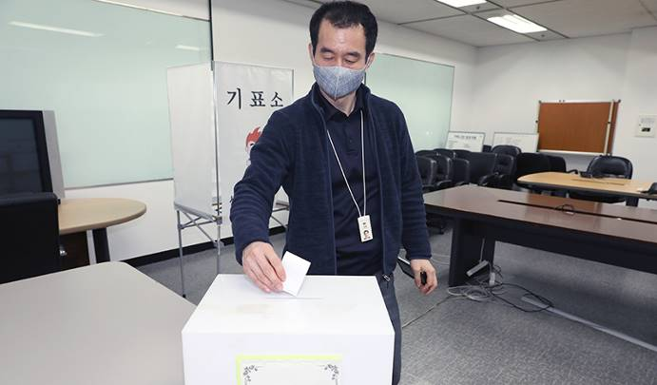
글로벌 연수 프로그램 재개 안내
☎문의 : 복지운영국장(031-727-2824)

